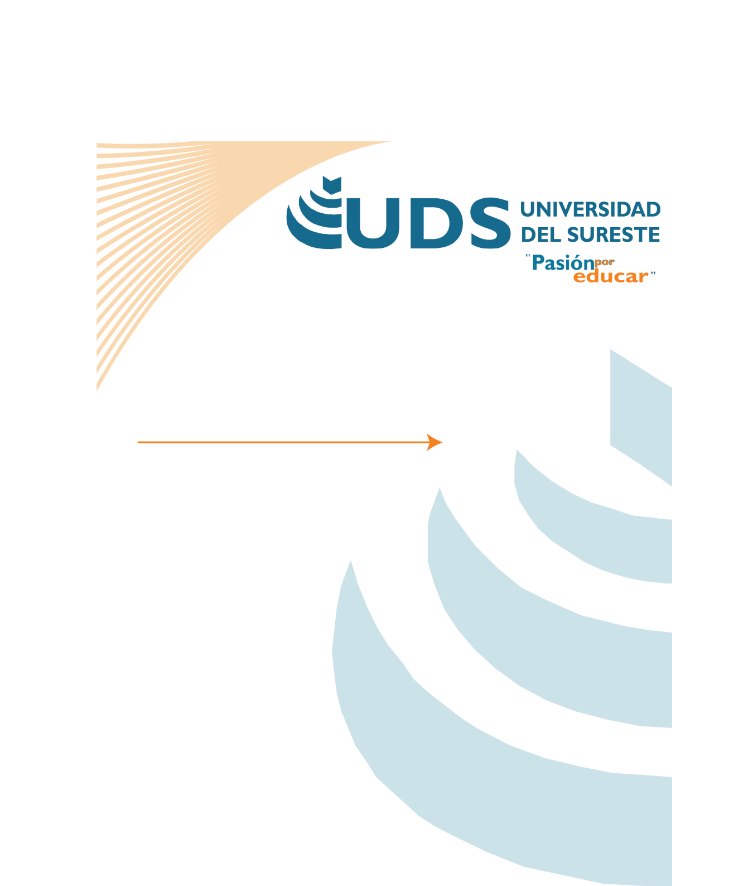

**ESTUDIO DEL CLIMA LABORAL**

**DESARROLLO ORGANIZACIONAL**

MTRA. ANA ROSY PINTO GORDILLO

**PRESENTA EL ALUMNO:**

**María Ruiz Torres**

Los

Elementos cognitivos, toda cultura tienen un grado o nivel alto de conocimientos sobre la naturaleza, el mundo que nos rodea.

Todas

**Cultura y sociedad**

La

Las culturas son conjuntos dinámicos que tienen que adaptarse al medio físico y social y a las innovaciones de todo tipo, técnicas, de ideas,

Cultura, abarca los conocimientos, creencias, arte, derecho, moral, los, hábitos y aptitudes que el hombre adquiriere en cuanto es miembro de la sociedad.

La

Cultura entre las diferentes sociedades de la humanidad, en medida de ser capaz e investigada sobre principios generales, siendo un tema apto para el estudio de las leyes del pensamiento y acción humana.

El

La

Etnocentrismo expresa la creencia del que el grupo étnico propio es el más importante en todos los aspectos de la cultura propia sea superiores a otras culturas.

Familia es el agente de socialización más importante en el caso de las sociedades avanzadas y complejas como el caso de otras sociedades menos avanzadas tecnológicamente.

La

Identidad un proceso subjetivo, definen su diferencia de otros sujetos mediante la auto asignación de un repertorio de atributos culturales frecuentemente y relativamente estables en el tiempo.

La

Fuerza motivacional y emotiva, cultura más precisamente, a nuestro “entorno cultural” es aquella que propician los viajes que se realizan con el fin de conocer, disfrutar, estudiar rasgos específicos o combinados.

La

Cultura que compartimos con los demás a través de nuestras pertenencias sociales, y el conjunto de rasgos culturales nos definen como individuos únicos, singulares e irrepetibles.

Las personas también se identifican y se distinguen de los demás entre otras cosas.

La

La

La perspectiva cultural se ha concentrado en los valores básicos, patrones de conducta que resultan de significados o propósitos, símbolos que expresan vínculos entre hipótesis, valores y conducta para los miembros de una organización.

 Identidad personal también va ligada a un sentido de pertenencia a distintos grupos socio- cultura- les con los que consideramos que compartimos características en común.

* caracterológicos”
* estilo de vida”
* objetos entrañables”
* Biografía personal inajenable.